P O Z V Á N K A

Vážená paní starostko, vážený pane starosto,
dovoluji si Vás tímto pozvat na jednání Valné hromady Mikroregionu Chrudimsko, které se bude konat ve čtvrtek 12.12.2024 16:00 - 17:30
v sídle firmy eNecont s.r.o. (budova Protronix) - malá průmyslová zóna (po pravé straně na výjezdu z Chrudimi do Medlešic), Pardubická 177, 537 01 Chrudim IV, Česko
Valná hromada se uskuteční s cca 15 minutovou prezentací této chrudimské společnosti eNecont, která má speciální technologii na čištění fasád, zděných plotů, zdí, chodníků a dalších činností.
Více na stránkách www.nt1.cz | www.nano4house.cz | www.naplisne.cz |
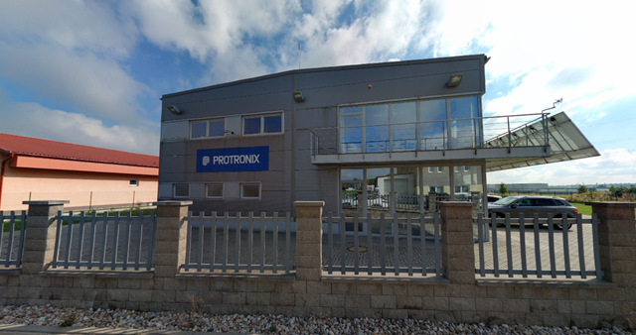

Program jednání:
- Prezentace přítomných
- Zahájení, seznámení s programem
- Hospodaření k 30.11.2024
- Rozpočet mikroregionu na rok 2025
- Střednědobý výhled rozpočtu na roky 2025-2029
- Žádost o dotaci z POV Pk na rok 2025
- Plán inventur, inventarizační komise za rok 2024
- Členské příspěvky na rok 2025 (beze změny)
Kategorie: |  | částka:
0-300 obyv. |  | 6400
301-500 obyv. |  | 12000
501-1200 obyv. |  | 20400
1201-5000 obyv. |  | 56000
5001 a více obyv. |  | 250000
- Dohody o provedení práce a pracovní smlouvy na rok 2025
- Diskuse, plánované akce roku 2025, ostatní

Těšíme se na Vás
Se srdečným pozdravem
Petra Sirůčková
Mikroregion Chrudimsko

